2009-2019年十年信息行业薪资分析

**姜咏涵**1

(大连理工大学 大连 116024) 1

**摘 要**　IT行业一般指信息技术产业，信息技术产业是一门新兴的产业。尽管中国的IT行业存在时间不是很长，却发展的十分迅速，从无到有，迅速成为了国家的支柱性产业之一，IT行业的薪资也在很短的时间内产生了巨大的变化，因此存在很大的研究价值。在搜查有关数据后，主要根据国家统计局2009年到2019年十年的薪资数据和在网络上查到的有关调查报告，结合IT从业人员就业地域与薪资关系，IT行业不同工种与薪资关系等因素对中国国内IT行业薪资进行了一个系统性分析。在于其他行业，地域，工种对比后，发现薪资随时间，地域，工种等不同因素的变化，也产生了不同的变化。在总结了相关规律后，简要分析产生这些规律背后的原因，并对未来的IT行业薪资发展趋势做一个展望。

**关键词：** IT行业薪资；历年薪资变化；薪资变化与地域；薪资变化与工种；未来薪资变化趋势

# １　引言

IT即Information Technology，中文意为信息技术。IT行业一般指信息技术产业。信息技术产业，又称信息产业，它是运用信息手段和技术，收集、整理、储存、传递信息情报，提供信息服务，并提供相应的信息手段、信息技术等服务的产业。信息技术产业包含：从事信息的生产、流通和销售信息以及利用信息提供服务的产业部门。

信息技术产业是一门新兴的产业。尽管中国的IT行业存在时间不是很长，却发展的十分迅速，从无到有，迅速成为了国家的支柱性产业之一，IT行业的薪资也在很短的时间内产生了巨大的变化，程序员也一跃成为了广大人民群众口中的高薪职业，因此存在很大的研究价值。本文将从IT国内2009年到2019年十年的薪资变化，结合就业地域，工种关系等因素对中国国内IT行业薪资进行了一个系统性分析，并对未来的IT行业薪资发展趋势做一个展望。

# 2　 中国IT业薪资变化分析结果

说到中国信息技术行业，人们一定会提到中国繁荣的互联网行业。中国的互联网行业是中国IT行业的顶梁柱，为中国IT行业的发展起到了巨大的推进作用。1989年，中国开始建设互联网。2000年，中国三大门户网站搜狐、新浪、网易在美国纳斯达克挂牌上市。2008年，中国网民首次超过美国。如今，国内的互联网行业蓬勃发展，大型企业有腾讯，阿里巴巴这样的体量巨大的超级公司，也有字节跳动，拼多多等许多快速发展的独角兽企业。

在最近的十年里，中国的互联网行业和IT行业发展迅速，随着公司数量和规模日渐变大，企业间竞争逐渐加剧，企业间雇用人员的薪资也随之水涨船高。根据国家统计局的数据［1］，从2009年到2019年间，IT行业薪资逐年增长，且涨幅远高于其他行业。用另一个近年来发展很好的行业——金融业做对比，如图1 所示，在2009年，金融业的城镇私人单位就业平均薪资为30452元，高于同年IT行业的28166元。但是到2019年，金融业平均薪资为76107元，同比增长约150%，而IT行业的平均薪资为85301元，同比增长约202%。发展迅速的中国金融业的薪资在短短十年内就被IT行业反超，并且增长率落后50个百分点，从侧面证明的了中国IT业薪资的涨速迅猛。

图1 2009-2019城镇私人单位就业平均 （元）

# 3 分析中国IT业薪资与地域的关系

尽管中国IT行业发展迅猛，薪资涨幅很大。但是与传统行业不同，IT行业的薪资受到的地域性影响十分严重。不同省份的平均薪资往往能够达到2甚至3倍多的差距。根据国家统计局的数据，就2019年IT行业的城镇私人单位就业平均薪资来说，北京，上海，广东都达到了10万以上，北京的平均工资更是高达162049元。而全国平均工资不足5万元的省份却多达11个，而最少的山西，人均工资仅34262元。作为对比，山西省2019年金融业平均工资46232元，高出IT业一大截。

总体来说，呈现出IT行业在大城市更加繁荣，在中小城市略微薄弱的情况。由于IT行业的性质比较特殊，传统行业往往会考虑到同行企业之间的竞争关系，不会把企业开得很近。而IT行业不一样，所有的竞争都是在互联网上进行的，不需要考虑市场的地域性竞争因素。因此在开设企业选择城市时，往往会考虑这所城市规模，人才，舒适程度等特性，这就导致往往IT企业会把公司设立在那几个相同的大城市。这就是IT行业往往会围绕北上广深等大城市聚集发展这一现象的原因。大企业聚集大城市，意味着大城市会有更好的就业机会和薪资条件。根据猎聘网的《2019全国互联网行业程序员就业报告》［2］，如图2所示，从全国互联网行业程序员人才需求排名前15的城市来看，北京、上海、深圳、广州、杭州位居前五，占比区间为7.09%~25.45%，占比总和为70.66%，表明这五个城市给程序员提供的机会非常充足。这一方面源于这五个城市的互联网大厂较多，集中了众多的头部公司和中小型公司。所以，IT行业的从业者往往会主动或者被动地选择大城市，来获取更多的就业机会和更好的行业薪酬。

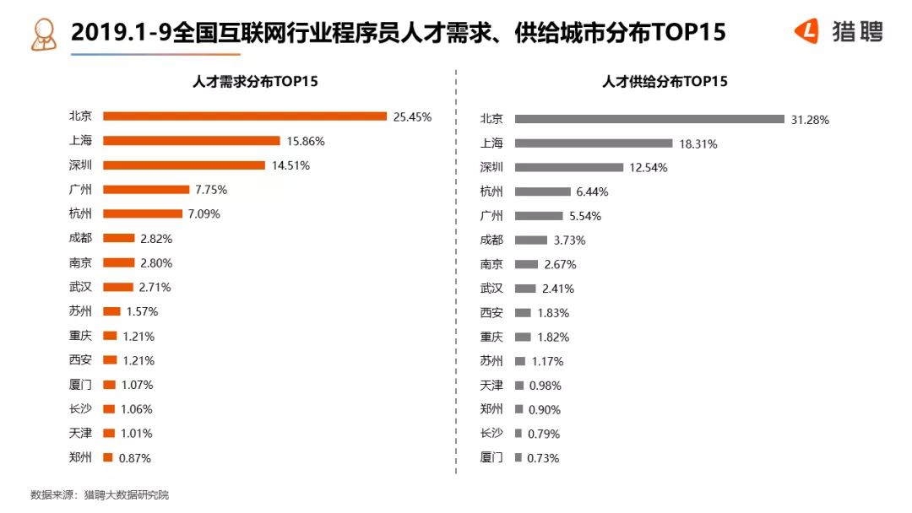

图2 2019.1-9全国互联网行业程序员人才需求、供给城市分布TOP15

# 4 分析中国IT业薪资与工种的关系

虽然IT行业是一个新兴行业，但IT行业实际上与许多传统行业相互依赖，互相作用，也因此诞生了许多不同工种。同样都是程序员，他可能是一个游戏开发者，电子商务开发者，金融业开发者等等。不同的工种之间的薪资，也是有不同和变化的。根据CSDN论坛的《2013年中国软件开发者的薪资调查报告》的数据［3］，如图3所示，开发者选择什么行业去发展，对自身收入影响非常大。在参加调查的开发者中，来自独立软件开发商、互联网和制造（通信/电子设备）这三个行业的开发者所占比例居前三位，分别占 28.03%、13.68%、11.36%，合计占到了 53.07%。从行业收入来看，高收入参调开发者占比较高的分别是游戏、互联网和金融，占本行业所有参调者比例分别为33.19%、32.69%、26.34%。与2012年相比，游戏行业表现突出，高收入开发者在业内占比超过互联网成为第一，同比增长5.7%。2012年位列第三的国防/军队行业2013年则由金融行业替代，这也与2013年互联网金融在业界影响力的提升相得益彰。与高收入相对应的则是低收入，低收入开发者占比较高的行业主要集中在零售/物流、政府及制造（非电子设备）等行业，占比依次为16.88%、12.7%及11.76%，这方面的数据与2012年数据相比变化不大。

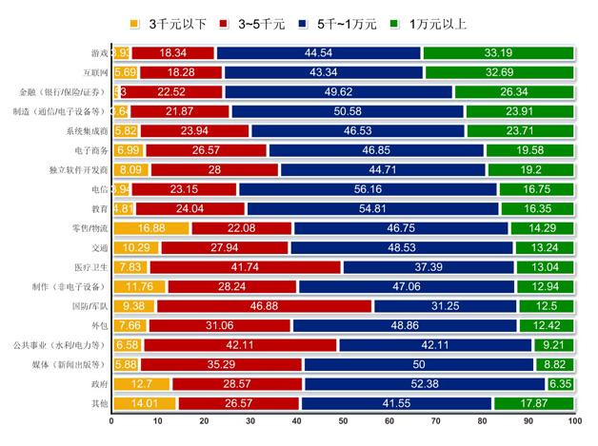

图3 2013年中国软件开发者不同工种月薪分布 （元）

# 5 结论

从目前的数据来说，未来中国IT业的薪资还有很大的发展空间，特别是随着人工智能，云计算，大数据等新兴科技产业的出现，将会给行业带来更广阔的发展空间和发展前景。乐观估计，未来中国IT薪资将会稳步上升。同时高薪科技行业如人工智能算法工程师，大数据架构师等高技术要求的岗位的工资将会很高。同时由于大城市带来的员工住房压力和生活压力也在逐渐影响企业的选址决策，越来越多的公司愿意把公司开在非北上广深的其他一线或二线城市。例如，在2020年，小米把公司总部从北京搬到了武汉，字节跳动在全国近十个新一线城市建立工作地点。相信随着这些企业在其他城市的投入，会使得其他省份IT从业者的薪资提高，未来杭州，南京，武汉等新一线城市的IT行业从业者的薪资将会提高到接近北上广深的水平。

**参考文献**

1. 中华人民共和国统计局.中国统计年鉴[M].北京：中国统计出版社,2020.
2. 猎聘网.2019全国互联网行业程序员就业大数据报告[OL].2019.https://www.sohu.com/a/351396077_800248.
3. CSDN.2013年中国软件开发者薪资调查报告[OL].2014.https://blog.csdn.net/u013758961/article/details/22257961.